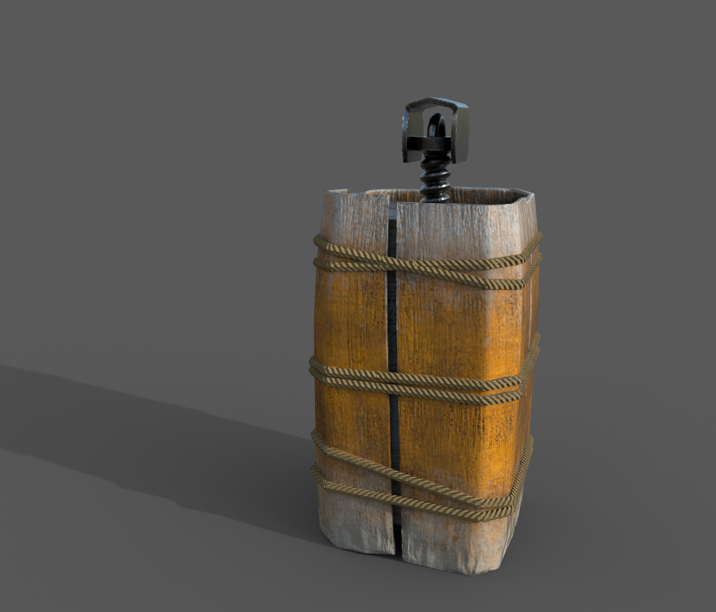크기는 0.8배로

피벗은 바닥에

크기는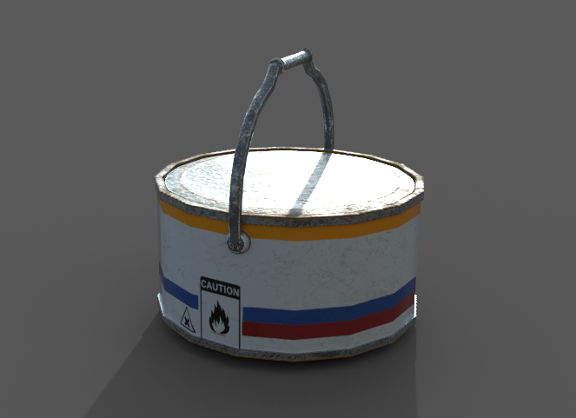 5.0배

피벗은 바닥 중앙에

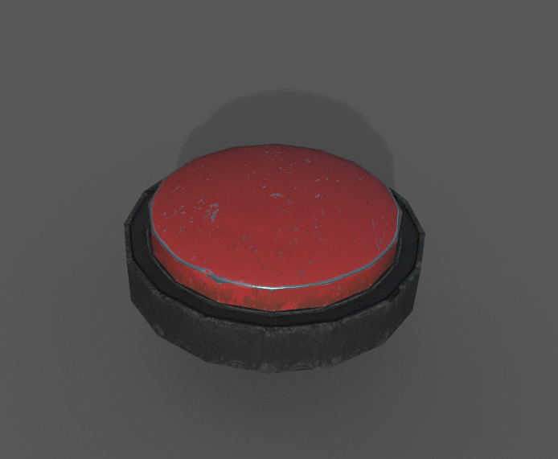크기는 3.0 스케일

빨간색 눌리는 부분이랑 검은색 부분 분리부탁드립니다

빨간색 눌리는 부분 피벗은 중간부분에

검정색 테두리 부분 피벗은 바닥에

크기는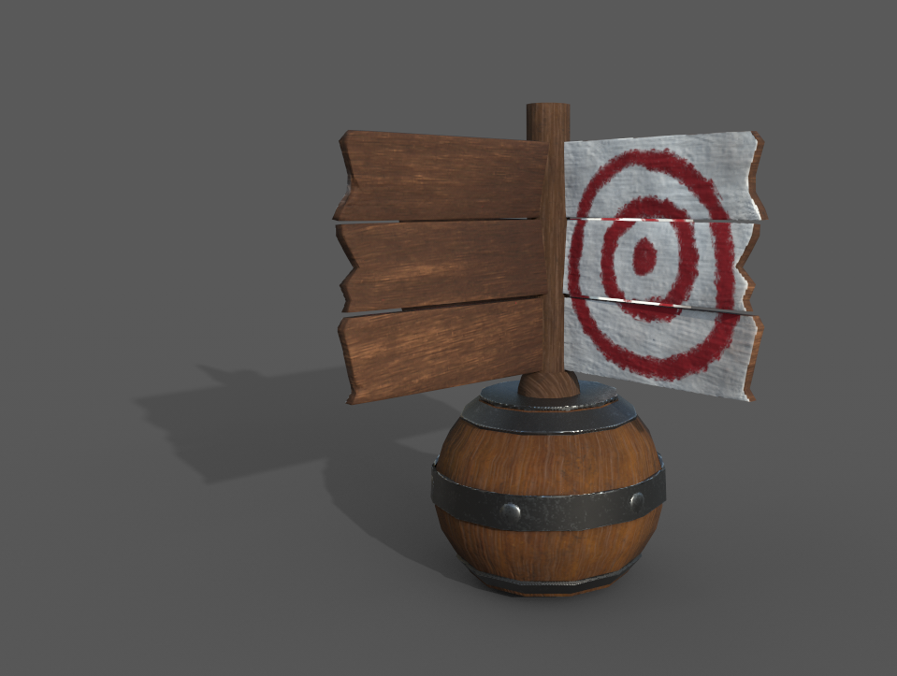 0.3배

나무통과 돌아가는 표적지 부분을 분리부탁드립니다.

피벗은 나무통은 바닥 아래

표적지는 연결 부위에다가 부탁드려요